4º primaria
CIRCUNFERENCIA, CÍRCULO Y CUERPOS GEOMÉTRICOS
TEMA 3 LOGICO MATEMATICO

LA LONGITUD DE LA CIRCUNFERENCIA Y EL ÁREA DEL CÍRCULO
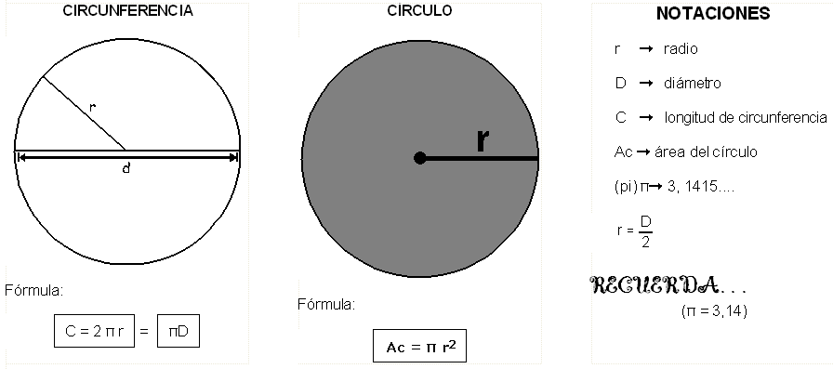

- El diámetro de una circunferencia mide 18 cm. Hallar la longitud de la circunferencia.
D = 18 cm c = π D


- Hallar el área del círculo cuya radio mide 8 cm.
R = 8cm Ac = π r²

- El diámetro de un círculo mide 6 cm. Hallar su área.
D = 6 cm Ac = π r²
r =

- Una tapa de forma circular tiene 40 cm de diámetro. Hallar su área.
D = 40 cm Ac = π r²
r =

- Hallar la longitud de la circunferencia cuyo radio mide 7 mm.
R = 7 m m C =

CUERPOS GEOMÉTRICOS
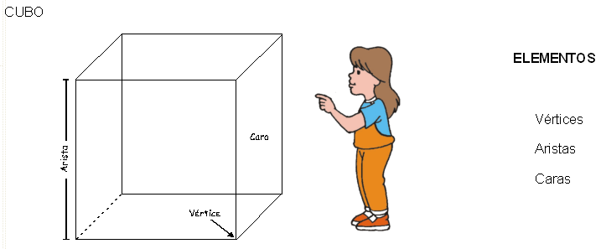

ACTIVIDAD
- OBSERVA el cubo y CONTESTA.
¿Cuántos vértices tiene? Tiene __________ vértices.
¿Cuántas aristas tiene? Tiene __________ aristas.
¿Cuántas caras tiene? Tiene __________ caras.

- OBSERVA el cubo y CONTESTA.
Las aristas del cubo, ¿son segmentos de recta? ...................................................
Los vértices del cubo, ¿son puntos? ....................................................................
Las caras del cubo, ¿son regiones cuadradas? ....................................................

- Midiendo las aristas de la cara delantera del cubo dado, obtendrás la medida de todas las aristas. ANOTA los resultados.
Cada arista mide: _____ centímetros.

- ESCRIBE el nombre de cuatro objetos que tiene forma de cubo.
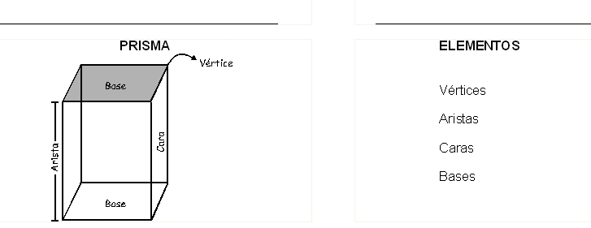
- OBSERVA el prisma y CONTESTA.
¿Cuántos vértices tiene? Tiene _______ vértices.
¿Cuántas aristas tiene? Tiene _______ aristas.
¿Cuántas caras tiene? Tiene _______ caras.
¿Cuántas bases tiene? Tiene _______ bases.

- OBSERVA el prisma y CONTESTA.
Las aristas del prisma, ¿son segmentos de recta? ______________
Los vértices del prisma, ¿son segmentos de recta? ______________
Los vértices del prisma, ¿son puntos? ______________
Las caras del prisma, ¿son regiones? ______________
- ESCRIBE el nombre de 4 objetos que tienen forma de prisma.

- DIBUJA un cubo y una primas triangular a continuación:
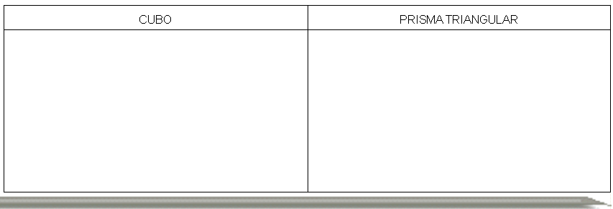

PIRÁMIDE CONO

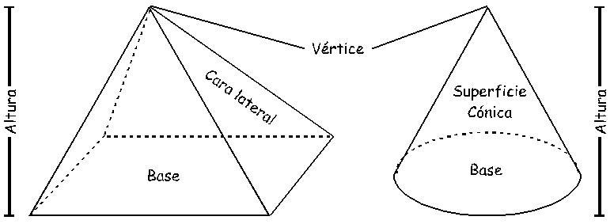

ACTIVIDAD
- ESCRIBE el nombre de 4 objetos que tengan la forma de:

- DIBUJA un cono y una pirámide a continuación.
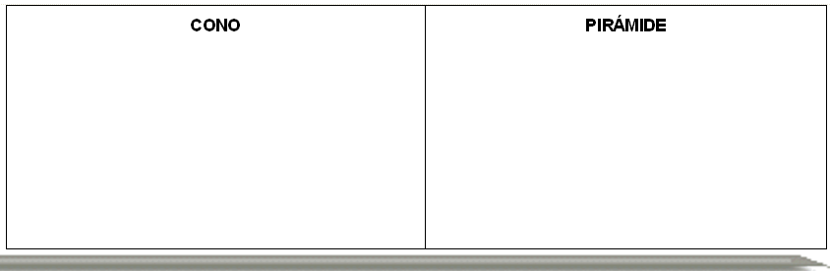
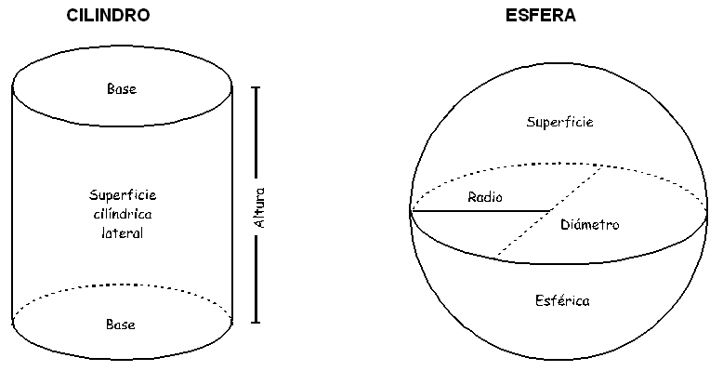

ACTIVIDAD
- ESCRIBE el nombre de 4 objetos que tengan la forma de:


- DIBUJA un cilindro y una esfera a continuación.
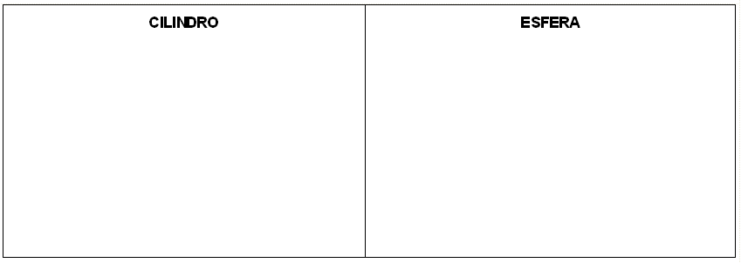
- ANOTA el nombre de cada uno de estos grupos geométricos.
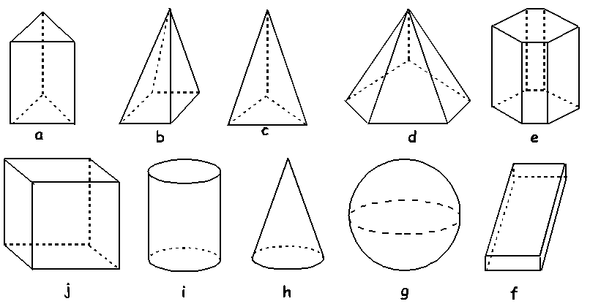

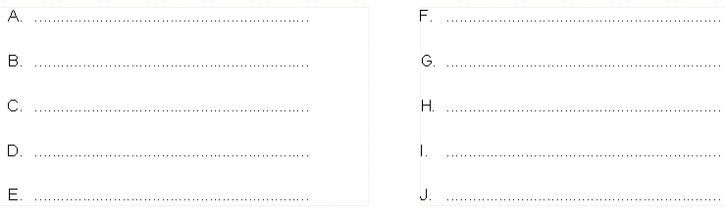
SEMEJANZAS Y DIFERENCIAS
SEÑALA semejanzas y/o diferencias entre estos cuerpos geométricos:
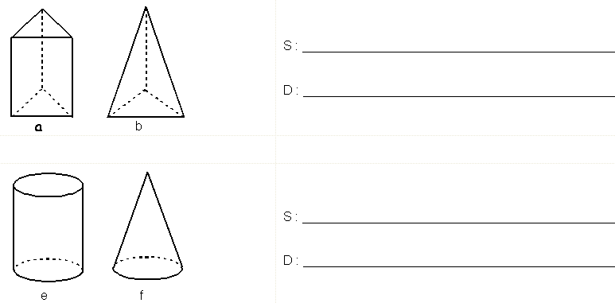
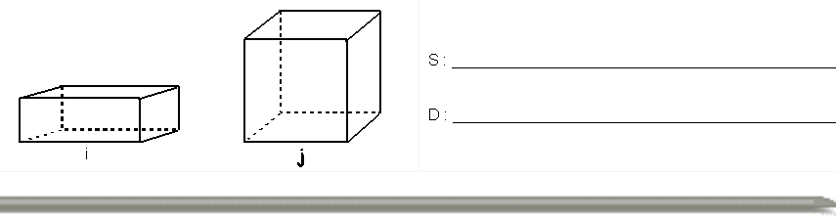
DIVIÉRTETE . . .

